**Teoría de routers**

Boot ROM: Donde está la conf de arranque del router

Cable azul -> Seriales (Rayo rojo del PacketTracer).

|-> Requiere sincronización: DTE - Data Terminal Equipment (Macho), DCE - Data Communications Equipment (Hembra). En PacketTracer, el rayo sin reloj, origen será DTE y destino DCE.

|-> Ambos son necesarios para conectar routers.

* Arranque del router: En el ROM: perform POST, Execute bootstrap loader. En la Flash y TFTP Server: localiza y carga el SO. NVRAM, TFPT Server y Consola: Localiza el archivo de configuración y ejecuta el archivo de configuración o entra en modo Setup (Esto último si el archivo de configuración no existe).

Hop -> Switch sin configurar.

NVRAM tiene startup-configuration, en la RAM se copia esta configuración y ahí está corriendo (running-configuration). Con los cambios que hagamos, debemos copiar las configuraciones que hacemos en la RAM al startup-configuration para que sea persistente.

Nivel de privilegios del SO

* Con #: Administrador o privilegiado
* Con >: Usuario
* Con (config)#: Global Configuration
* Con (config-if)#: Interfaz
* Con (config-router)#: Router
* Con (config-line)#: Líneas de comando

Comandos:

ping: lo de siempre

show: Como un cat sobre configuraciones y demás elementos.

enable: Nos envía al modo privilegiado

configure: Permite indicar qué configurar y nos envía a Global Configuration

* Configuración básica
  + Nombre del router (Debe ser diciente)
  + Banner: Mensaje que le aparece a quien ingrese al router, siempre sale al inicio.
  + Passwords: Contraseñas para acceder al router en sí o a los diferentes modos.
  + Configuración de las interfaces de red.

**Nota:** Verificar la configuración y funcionamiento, grabar o guardar la configuración (Por si el profe nos reinicia el router). Para grabar se hace copy running-configuration startup-configuration

Tipos de interfaz: FastEthernet o GigaEthernet. Al configurar la interfaz se da el tipo y el número (#/# según el que salga en el cable).

Para revertir un comando, no <comando como lo ejecuté antes>. Con eso se anula y no se guarda al correrlo.

Para borrar la configuración del router (Porque no somos los únicos del lab): Erase startup-config y Reload

Consultar comandos disponibles: ?

No revisar la configuración remota (Útil para la configuración de routers) por si escribimos algo mal y evitar que el router intenté buscar si existe o no con el DNS: no ip domain-lookup

Sincronizar línea de comandos y mensajes del router: loggin synchronous. Respuesta lo que hemos hecho por si algo sucede en el router y se afectó la interfaz.

**ICMP**

Permite recibir info de control de la subred, usa los paquetes de IP básicos. En los primeros bits del mensaje ICMP se indica algo, según los bits se lee el resto.

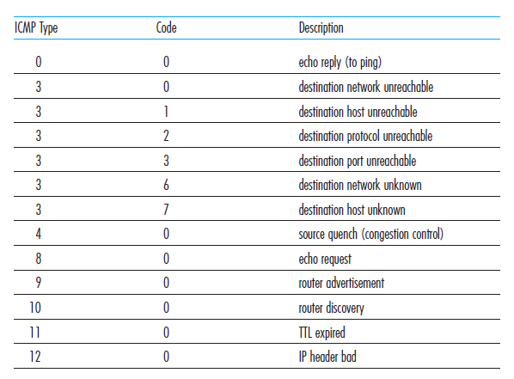

Verifica el estado de la red, informar si hay problemas, mirar las rutas.

Este se usa siempre al hacer PING, pero también en otros protocolos de capa 4 y 5.

Tracert - traceroute: Herramienta para visualizar por dónde viaja el paquete desde el origen a destino. Hace el ping normal y los saltos para llegar al destino, notifica de timeouts. **Nota:** Es comando, entonces se puede usar en cmd

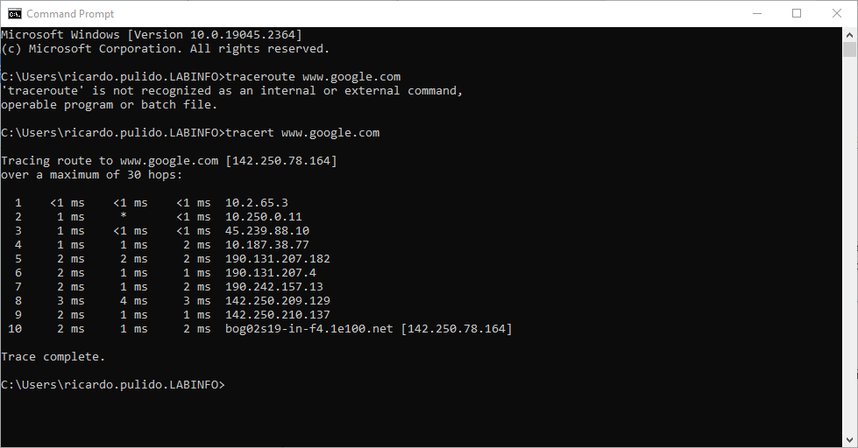

Las 2 primeras son de la universidad, redes privadas.

Tercero y cuarto, salida al ISP de la universidad.

Las demás, redes públicas.

----------------------------------------------------------------------------------------------------------------

Comandos para configuración de routers

Nota: Debe ser ejecutado desde el computador conectado al puerto de consola del router.

running-config --> Es el archivo en la RAM con la configuración que estemos realizando en el momento.

startup-config --> Archivo de configuración persistente en el router. En caso de no existir al encenderse el router, este entra en modo setup

Comando general:

* no <comandos>, permite negar o revertir el comando que se coloque, para corregir una configuración o hacer el efecto opuesto del comando.
* exit --> Salir de la sección de configuración en donde nos encontramos, sea de interfaz, línea de comandos o general
* copy running-config startup-config --> Guarda la configuración que hemos hecho en el archivo de inicio del router, sino se perderá lo que hicimos. Enter para confirmar

- Acceder al modo privilegiado (Obligarotio)

enable

configure terminal

Nos debe aparecer al final de la router o el nombre del host un #

- Información básica (Obligatoria siempre)

hostname <nombre> --> Se usa para asignar el nombre al router

banner motd # <texto> # --> Aquí ingresamos el mensaje que saldrá siempre que se quiera ingresar a la consola del router

enable secret <contraseña> --> Asigna una contraseña para acceder al modo privilegiado

no ip domain-lookup --> Evitar que el router consulte al DNS para las direcciones que ingresemos, confiando en lo escrito. Por esto, toca ser cuidadosos

* Seguridad de la línea de comandos

line console 0 --> Acceder a la configuración de la línea de comandos, sale (config-line)#

logging synchronous --> Si algo le sucede a la interfaz mientras la estamos configurando, nos notifica pero guarda la configuración/podemos seguir donde estamos

password <contraseña> --> Establece la contraseña para el uso de la consola

login

exit --> Estos últimos 2 para salir de la configuración y que esta se guarde

* Seguridad de la línea de comandos desde terminal remota

line vty 0 15 --> Acceder a la configuración de la línea de comandos cuando se busque ingresar por terminal remota

Lo demás, es igual a la línea de comandos normal (Viñeta anterior)

Configuración de interfaces (A continuación)

exit y guardamos tras hacer esto.

- Configurar una interfaz (FastEthernet, GigaEthernet, Serial, etc)

interface <nombre> <x/y> --> Permite acceder a la configuración de la interfaz, el nombre es abreviado (Fa, Gig, Se) o completo y su número (0/0, 0/1, ...)

description <"texto"> --> Descripción que se le desea dar a la interfaz, es opcional

ip address <IP> <netmask> --> Asigna la IP de la red a la que responde esa pata del router, la máscara en versión decimal

no shutdown --> Encender esa interfaz y que al encender el router esta interfaz quede activa

- Configurar tabla de enrutamiento, para que el router sepa llegar a otras redes

ip route <ID red> <netmask> <IP serial del otro router> --> Da la ruta para acceder a redes de otros routers, pide ID de la red, máscara y la IP de la interfaz donde está conectado el cable serial que une los routers